Na temelju stavka 2. članka 74. Zakona o športu (NN broj 71/06, 150/08, 123/10, 124/11, 86/12, 94/13, 85/15 i 19/16, 98/19, 47/20 i 77/20) i na temelju članka 30. Statuta Općine Kaptol („Službeni glasnik Općine Kaptol“ broj 02/21 i 06/22), Općinsko vijeće Općine Kaptol na svojoj 19. sjednici održanoj 18. prosinca 2024. godine donijelo je

**P R O G R A M**

**javnih potreba u športu u Općini Kaptol za 2024. godinu**

**Članak 1.**

Ovim Programom utvrđuju se aktivnosti, poslovi i djelatnosti u sportu od značaja za Općinu Kaptol za koje se sredstva osiguravaju iz proračuna Općine, a posebice:

- poticanje i promicanje športa na području Općine, a osobito djece i mladeži

- potpora amaterskim športskim klubovima na području Općine

- održavanje i izgradnja športskih terena i objekata za potrebe športske aktivnosti djece i mladeži

- poticanje drugih športskih aktivnosti koje su u funkciji unapređenja i očuvanja zdravlja.

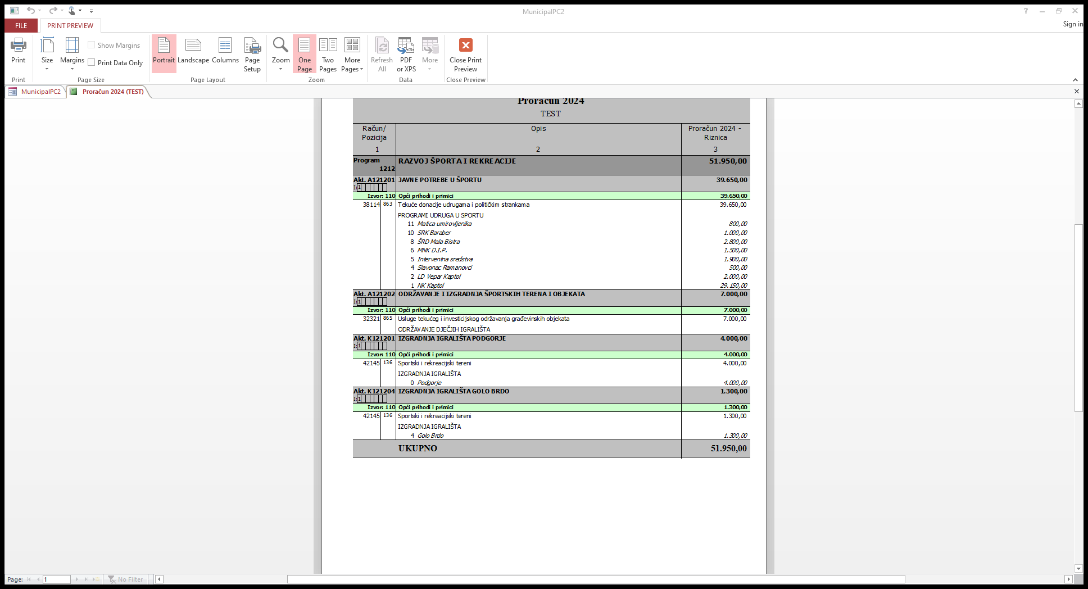

# Članak 2.

Sredstva osigurana u Općinskom proračunu za javne potrebe u športu za 2024. godinu iznose 51.950,00 €. Po provedenom Javnom pozivu za financiranje javnih potreba u športu za udruge osigurana su sredstva u iznosu od 39.650,00 €.

# Članak 3.

Sredstva iz prethodnog članka za rad športskih udruga izdvajat će se na račun istih sukladno ostvarenju općinskog proračuna sa naslova općih prihoda i primitaka. Udruge koje ostvare novčana primanja iz proračuna Općine Kaptol podnose godišnje izvješće o utrošku sredstava općinskom načelniku najkasnije do 28.02. tekuće godine za prethodnu godinu, a onim udrugama koje to nisu učinile za prethodnu godinu uskratit će se sredstva iz Proračuna za 2024. godinu.

# Članak 4.

Ovaj Program stupa na snagu 01.01.2024. godine i objavit će se u „Službenome glasniku Općine Kaptol“.

**O P Ć I N S K O V I J E Ć E O P Ć I N E K A P T O L**

KLASA:

URBROJ:

Kaptol, 18. prosinca 2023.

**PREDSJEDNIK:**

Dario Lončarević mag.prim.educ.